TRƯỜNG THCS TÙNG THIỆN VƯƠNG
MÔN ÂM NHẠC- KHỐI 8
Tuần 14: từ ngày 06/12/2021 đến 11/12/2021

TIẾT 14: ÔN TẬP
NỘI DUNG | GHI CHÚ
Hoạt động 1: Đọc tài liệu và thực hiện các yêu cầu. | Giọng song song, giọng La thứ hoà thanh:  - Giọng đô trưởng và la thứ có cùng hóa biểu (không thăng, không giáng) gọi là hai giọng song song  - Giọng la thứ hòa thanh là giọng thứ có âm bậc VII tăng lên ½ cung so với giọng la thứ tự nhiên.  Tập đọc nhạc số 3:  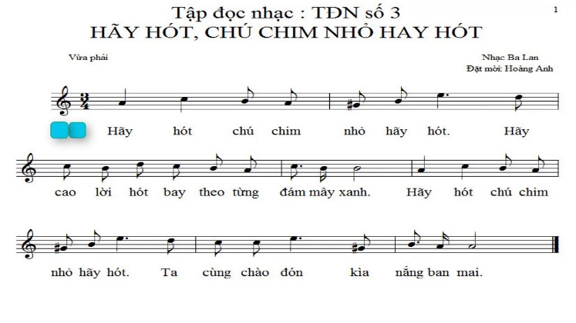  *Nhận xét TĐN số 3:  - Bài đọc nhạc viết ở nhịp ¾, giọng la thứ hoà thanh (có nốt Son thăng).  - Hai nhịp đầu của câu nhạc thứ 1 và câu nhạc thứ 2 hoàn toàn giống nhau.  - Nhạc Balan đặt lời Hoàng Anh, có tính chất vừa phải  Giọng cùng tên  Định nghĩa: giọng cùng tên là một giọng trưởng và một giọng thứ có cùng âm chủ nhưng khác hóa biểu.  Ví dụ: giọng Đô trưởng và giọng Đô thứ; giọng La trưởng và giọng La thứ.  Nhạc sĩ Trịnh Công Sơn:  Nhạc sĩ Trịnh Công Sơn đã sáng tác hơn 600 ca khúc, chủ yếu là những khúc tình ca. Bài hát của ông được nhiều người yêu thích, ví dự như: diễm xưa, hạ trắng, hà nội mùa thu, huyền thoại mẹ, nắng thủy tinh, biển nhớ. . .  Bài hát Tuổi đời mênh mông:  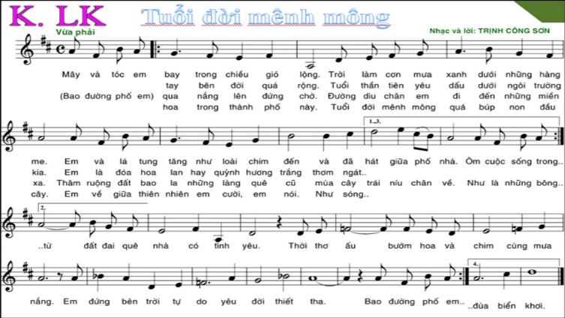  Bài hát viết ở nhịp 4/4 là sáng tác của nhạc sĩ Trịnh Công Sơn, với giai điệu vui tươi, sinh động, tính chất vừa phải thể hiện tình yêu cuộc sống, cuộc sống dễ thương này hiện diện ở quanh ta ngay trong những điều đơn sơ bé nhỏ  Nhạc sĩ Phạm Tuyên:  Nhạc sĩ Phạm Tuyên sinh năm 1930, quê ở xã Lương Ngọc, Bình Giang, Hải Dương, cư trú tại Hà Nội. Ông nguyên là trưởng ban âm nhạc đài tiếng nói Việt Nam, trưởng ban văn nghệ đài truyền hình Việt Nam, ủy viên thường vụ hội nhạc sĩ Việt Nam.  Bài hát Nổi trống lên các bạn ơi:  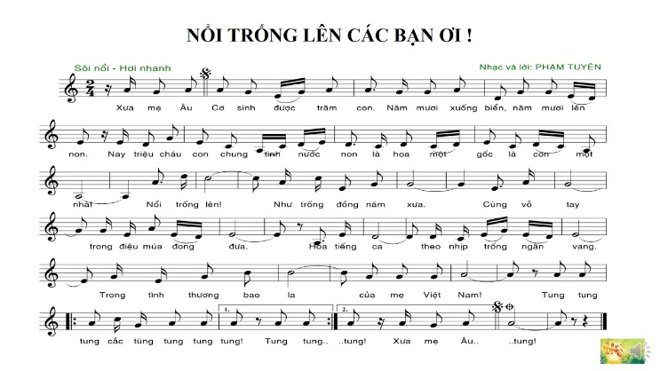  Là sáng tác của nhạc sĩ Phạm Tuyên, viết ở nhịp 2/4, với chất nhạc sôi nổi, hơi nhanh, nhắc về truyền thuyết mẹ Âu Cơ sinh trăm trứng, nở ra trăm người con => qua đó ca ngợi tình đoàn kết của 54 dân tộc trong đại gia đình dân tộc Việt Nam  TĐN số 4 “Chim hót đầu xuân”  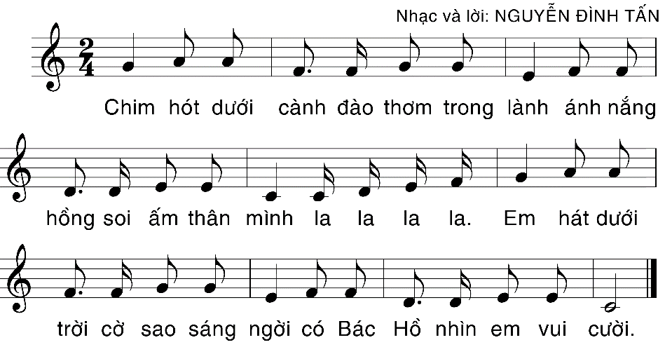  *Nhận xét TĐN số 4:  - Bản nhạc viết ở nhịp 2/4 của nhạc sĩ Nguyễn Đình Tấn  - Bản nhạc viết ở giọng Đô trưởng.  - Cao độ: có các âm Đô, Rê, Mi, Fa, Son, La  - Trường độ: nốt móc kép được sử dụng với 2 dạng:  + Đơn chấm kép  + 4 nốt móc kép liên tục
Hoạt động 2: Kiểm tra, đánh giá quá trình tự học. | - Tìm hiểu nội dung bài và trả lời các câu hỏi sau:  1. Tác giả của bài hát?  2. Bài hát được viết ở nhịp mấy?  3. Nhận xét Tập đọc nhạc số 3? Tác giả, nhịp, tính chất của bài?  4. Nhận xét Tập đọc nhạc số 4? Tác giả, nhịp, tính chất của bài?
Hoạt động 3: Thực hành | - Học sinh tự ôn tập và chuẩn bị kiểm tra HK1.
* Dặn dò: Vào K12online: xem tài liệu, nội dung bài,… hoàn thành trước 8g00 ngày 12/12/2021.
- Mọi ý kiến thắc mắc cần giải đáp các em liên hệ qua giáo viên bộ môn hướng dẫn:
Giáo viên | Lớp dạy | Zalo | Email
Trịnh Tấn Phát | 8/1 --> 8/13 | 0903754418 | phatorgst@gmail.com

